Муниципальное бюджетное учреждение
дополнительного образования
«Детский эколого-биологический центр»
Елабужского муниципального района РТ

Методическая разработка
мастер – класса
«Браслет из кожи
с татарским орнаментом»

Шамсутдинова Альбина Ринатовна,
педагог дополнительного образования

Елабуга, 2022 год

Тема: «Браслет из кожи с татарским орнаментом»
Цель: уметь изготавливать своим браслет из кожи с татарским орнаментом
своими руками
Задачи:
Образовательные: закрепить полученные знания
Развивающие: развивать творческие способности детей, логическое мышление, умения и навыки
Воспитательные: воспитывать аккуратность, бережливость при работе с экокожей и инструментами; воспитывать интерес к изготовлению сувенира.
Оснащение:
1. Для изготовления поделки:
готовая поделка,
экокожа разных цветов
-ножницы
-линейка
-старая железная
-молния
-кнопки
-стразы
-шаблоны орнамента
-влажные салфетки.
2. Для обеспечения информационной основы занятия:
компьютер,
проектор,
мультимедийная презентация.

Введение
Работая с эко кожей , дети испытывают радость от трудового процесса, видят прекрасное в обыденных вещах. Вместе с познанием окружающего мира формируется и культура отношения к родине.
Методы: объяснительно – иллюстративный, практический.
Рассчитана на младший школьный возраст.
Возможно использование данного мастер - класса педагогическими работниками общеобразовательных учреждений и учреждений дополнительного образования.

Технологическая карта по изготовлению поделки

№ п/п | Содержание работы | Графическое изображение
1. | Необходимые материалы | 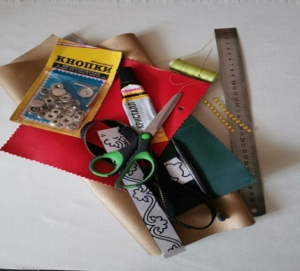
2. | Из кожи светлого цвета  чертим полоску  размером21*5см,  вырезам | 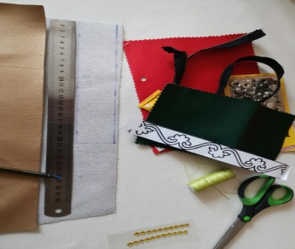
3. | По краю кожаной полоски с изнаночной стороны клеим молнию | 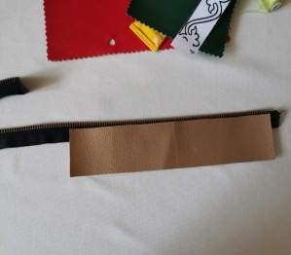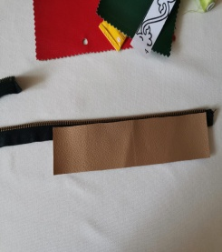
4. | Отступив от края 1 см ,ставим кнопки с обоих сторон | 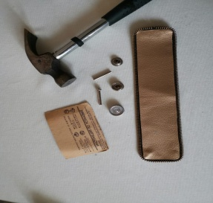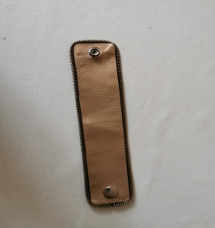
5. | С помощью шаблонов вырезаем орнамент | 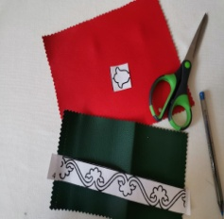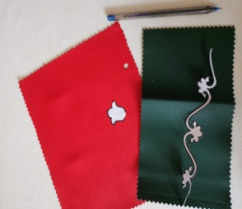
6. | Раскладываем орнамент и стразы , приклеиваем | 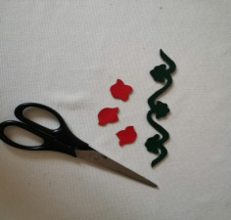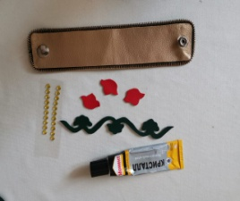
7. | Браслет готов! Готовую работу можем использовать в качестве сувенира. | 